1.УПНС(Универсальный пост для наполнения и слива газа из баллонов объемом 5, 27, 50 л )
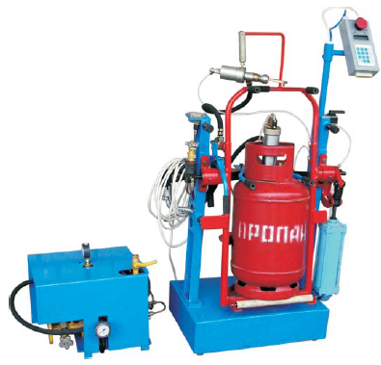

2. СЗЗУ(станок замены запорных устройств)
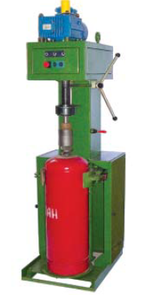

3. АГДБ-2(Агрегат гидравлических испытаний и дегазации баллонов )

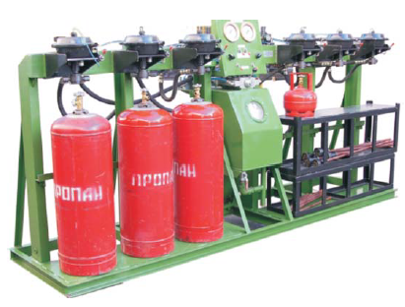

4. МУГ(Мобильная установка для гидроиспытаний автомобильных баллонов)
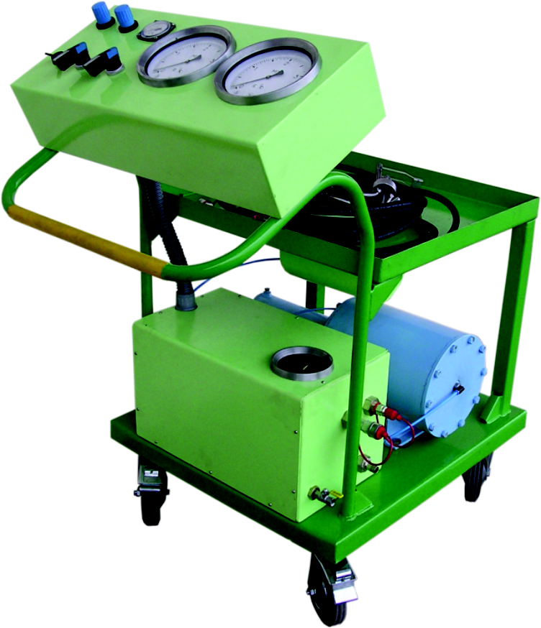

5. УИТБ (Установка испытаний тороидальных баллонов )
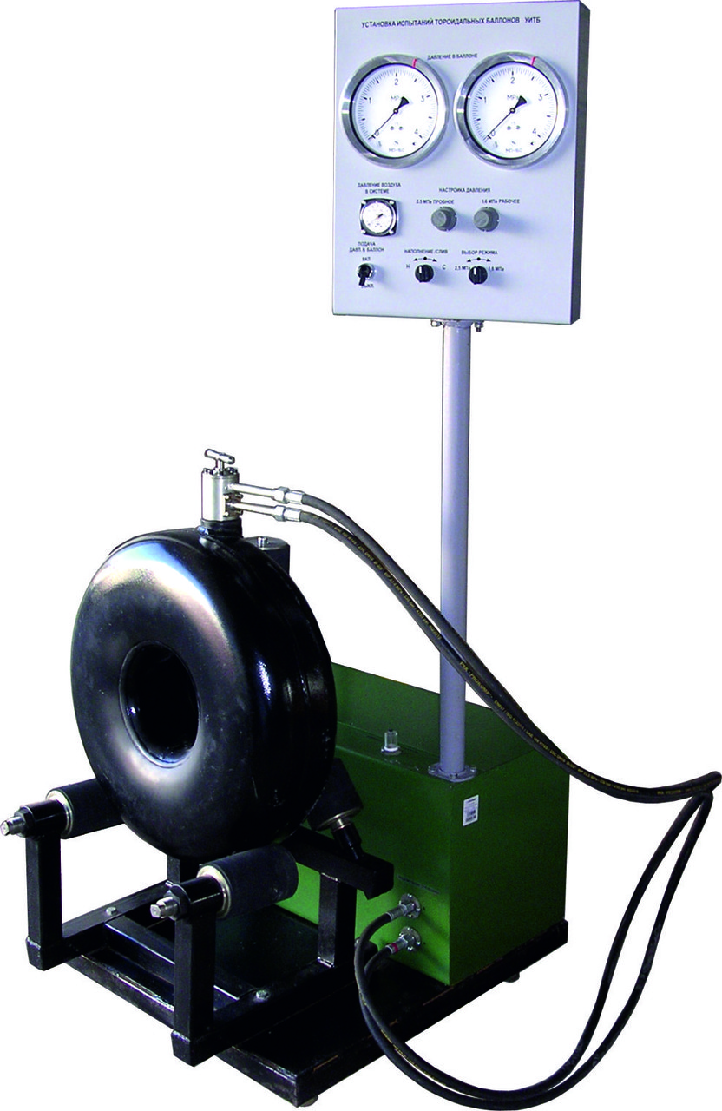

Исп.: Газманов Н.А.-ком.директор
сот.8-906-157-0113

